Document  
Individuele   
Bijdrage

Naam: Mohamed el Allaoui

Studentnummer: 1073445

Opleiding: Informatica

Vak: Project B

Datum: 3-4-24

Inhoud

Inleiding 4

Presenteren 5

Leerdoel presenteren 5

Reflectie op presentatie 6

SPRINT 1 PRESENTATIE 6

Ei-Presentatie 6

Scrummaster 8

Samenvatting retrospective 8

Screenshot Sprint backlog 9

Samenvatting refinement session 11

Samenvatting review 11

Burndown chart 12

Hand-outs presentatie sprint review 12

Reflectie 12

Sprint 0 14

Beschrijving en reflectie sprint 0 14

Sprint 1 15

Beschrijving en reflectie sprint 1 15

Sprint 2 18

Beschrijving en reflectie sprint 2 18

Sprint 3 21

Beschrijving en reflectie sprint 3 21

Sprint 4 23

Beschrijving en reflectie sprint 4 24

Sprint 5 27

Beschrijving en reflectie sprint 5 27

Scrummaster 31

Samenvatting retrospective 31

Screenshot Sprint backlog 32

Samenvatting refinement session 33

Samenvatting eindpresentatie 33

Burndown chart 34

Hand-outs presentatie sprint review 35

Reflectie 38

Sprint 6 40

Beschrijving en reflectie sprint 6 41

Addendum op samenwerkingscontract 43

Workshops 44

Samenvatting mini projectgroep 44

Evaluatie scrum proces 45

Reflectie interview PO 46

Reflectie presenteerworkshop 46

Reflectie reflectieworkshop 47

5-vragen adhv oud studenten 47

1 been opdracht 47

Samenvatting + geleerde inzicht workshops reflecteren 47

Interviewtechnieken 47

Reflectie gebruikersacceptatie test + opdracht 50

Reflectie systeem testen 53

Pen opdracht 54

Logboek 55

# Inleiding

Mijn naam is Mohamed el Allaoui en dit is mijn individuele bijdrage. Het was best pittig om op mijn zelf te reflecteren maar door veel feedback vragen heb ik toch geprobeerd om zo goed mogelijk te reflecteren op mijzelf! In dit document ga je ook erachter komen hoe het gebruik van scrum mij heeft geholpen in mijn ontwikkeling.

# Presenteren

## Leerdoel presenteren

**Mijn leerdoelen in presenteren is dat ik meer zelfverzekerd wil worden tijdens het presenteren zodat ik meer overtuigend eruitzie waardoor mijn boodschap beter overkomt.**

Actiestappen:

1. De presentatie zonder publiek presenteren voor voorbereiding
2. Andere mensen vragen hoe ze de presentatie zouden aanpakken
3. Veel oefenen

Tedtalk : https://www.youtube.com/watch?v=rSQNi5sAwuc

5 dingen die wel/niet fascineren:

|  |  |
| --- | --- |
| Wel | niet |
| Er werd gebruik gemaakt van dat het publiek ook mee doet | Af en toe werd er moeilijke woorden gebruikt, die mensen niet snappen |
| Hij legt dingen makkelijk uit van zijn vakgebied voor mensen die niks over het onderwerp snappen | hij had maar 5 minuten over onderwerp gepraat terwijl hij echt veel langer over kon uitleggen |
| Er was een goede voorbereiding | Hij kon het misschien hebben over wat deze technologie nou eigenlijk kan in de echte wereld, dus wij er gebruik van kunnen maken |
| Hij maakte gebruik van een grapje “She will remove your free will!” | Er kon beter andere mensen de technologie aanzetten etc. zodat hij meer tijd had om uit te leggen |
| hij laat zijn experiment live zien i.p.v met bijvoorbeeld een filmpje die meerdere kan worden opgenomen | Mensen die werden getest mochten wat meer praten over hoe het echt voelde, |
|  |  |

Samenvatting

De persoon had een goede presentatie, hij maakte gebruik van het publiek wat een sterke factor is, daarnaast gebruikte ook grapjes, waardoor het publiek zich meer thuis voelt. Door het gebruik maken van de onderstaande bron kon je erachter wat je kan doen om beter de presenteren. Ik zal vooral de punt meenemen dat je het publiek moet meenemen in je verhaal, en dat ik luid en duidelijk moet praten zodat mijn leerdoel als zelfverzekerd zijn ook kan verbeteren!

Bronnen: <https://pptsolutions.nl/overtuigend-presenteren-met-deze-10-tips/>

## Reflectie op presentatie

### SPRINT 1 PRESENTATIE

Tijdens Sprint 1 had ik mijn eerste presentatie als scrum master. We hadden de demo en de presentatie goed voorbereid en toen de PO de review binnenliep, konden we direct beginnen. Mijn doel was om ons product te laten zien. De presentatie ging beter dan ik had verwacht. Mijn boodschap werd duidelijk overgedragen en de presentatie had goede visuele ondersteuning. Ik kreeg ook enkele feedbackpunten van de PO. De PO merkte op dat ik meer zelfverzekerd moest zijn tijdens de demo en minder vaktermen moest gebruiken. Ik mocht wat zelfverzekerd zijn omdat het product dat we hadden geleverd uitstekend was vandaar ook mijn leerdoel. Dit feedback was belangrijk voor mij omdat het aangeeft waar ik nog kan verbeteren.

### Ei-Presentatie

Mijn ei presentatie was geslaagd omdat het ik het niet meer opnieuw hoefde te doen dat komt door een aantal dingen. Ik had mezelf goed voorbereid. Ik ging op internet researchen wat je kan doen om je presentatie vaardigheden te verbeteren en daarbij kwam ik op deze website.

<https://pptsolutions.nl/overtuigend-presenteren-met-deze-10-tips/>

Ik had vooral gebruik gemaakt van het bespelen van je publiek, zodat ik meer zelfverzekerd uitzie. Ik stelde het publiek een vraag namelijk “Hoeveel eieren denken jullie dat er worden geproduceerd in Nederland”. Het publiek werd meteen actiever en vroegen zich af wat het antwoord was. Ik maakte ook hand gebaren wat meer ondersteuning gaf en een teken van zelfverzekerdheid. Ik had het presentatie ook voorbereid met mijn projectgenoten, ik stelde hun vragen zoals “Wat gaan jullie in deze slide vertellen?”. Dat gaf mij wat meer ideeën. Daarnaast ging ik alleen presenteren zodat ik het gevoel kreeg en zodat ik wist hoelang mijn presentatie zou duren zodat ik aan de tijdslimiet kan houden. Aan het einde van alle presentaties kreeg ik te horen dat ik met mijn 1e poging presenteren het niet meer opnieuw hoefde te doen maar andere mensen wel, wat mij een geslaagd gevoel gaf.

# Scrummaster

Sprint 1

## Samenvatting retrospective

We hebben de methode K.A.L.M gebruikt wat inhoudt welke punten in je team je wilt keepen, droppen, prove en removen. Ik heb daarbij een word document gemaakt met de bijbehorende tabellen, en ik en het team hebben samen in de call de tabellen ingevuld. We hebben het ook aan de docent laten zien en daarbij hebben we een feedback punt gekregen namelijk dat als een persoon vaak afwezig is dat er dan bepaalde consequenties zijn (uit team worden gekickt).

*Keep: taken op tijd afmaken, goede demo laten zien, voorbereiding sprintreview presentatie.*

*Improve: communicatie, beter met elkaar afspreken voor een meeting, meer met C# oefenen individueel, meer zelfverzekerdheid, duidelijker afspraken maken.*

*Less: Minder vaktermen gebruiken tijdens sprintreview, Minder onbeleefd reageren op de PO.*

*Drop: afwezig zijn zonder te melden, niet actief meedoen tijdens meetings.*

Zoals je kan hadden we aardig nog wat feedbackpunten en dat gaan we zeker ook meenemen, iedereen is op de hoogte van de feedbackpunten dus we hopen dat we de volgende keer niet hetzelfde fouten maken, doormiddel van goede afspraken het aanpassen van ons samenwerkingscontract en met het overleggen met teamgenoten over hoe we ons zelf kunnen verbeteren.

## Screenshot Sprint backlog

*

## Samenvatting refinement session

De refinement session had we samen op locatie gedaan. We hadden als eerst alle feedback punten van ons programma genoteerd dus een user story van gemaakt, daarna zijn we gaan kijken wie welke user story gaat doen, wie stellen dan gewoon de vraag: “Wie wilt deze doen?”. We bepalen dan samen hoeveel poker points de user story nodig heeft en we voegen nog een Definition of Done toe aan het kaartje.

## Samenvatting review

Onze eerste sprint review was een goede review, we konden netjes ons product laten zien. De PO was ook zeer tevreden met ons product. We hadden wel een aantal feedbackpunten op ons programma, Dustin had de feedbackpunten genoteerd namelijk:

1. Tekst in het Nederlands

2.Code moet veranderd worden in ticket-nummer

3.Alleen mensen met account kunnen op locatie betalen.

Dus dat gaan we meenemen. Er waren ook nog wel wat feedbackpunten voor Pepijn. Pepijn zijn houding was iets te brutaal, hij sprak soms door de PO heen om antwoordt te geven, daarnaast zij Pepijn ook dingen waarop geen zekerheid was, dus als de PO een vraag had dan gaf Pepijn antwoordt zonder zekerheid. Als team moesten we meer focussen op onze taal. We gebruikten te veel vaktermen waarvan de PO de betekenis niet weet. De PO gaf ons wel een compliment in het opstarten van de presentatie. Ik had namelijk alles van tevoren voorbereid dus toen de PO binnenkwam kon ik gelijk beginnen aan mijn presentatie. We hebben alle feedbackpunten genoteerd en natuurlijk ook de complimenten!

## Burndown chart

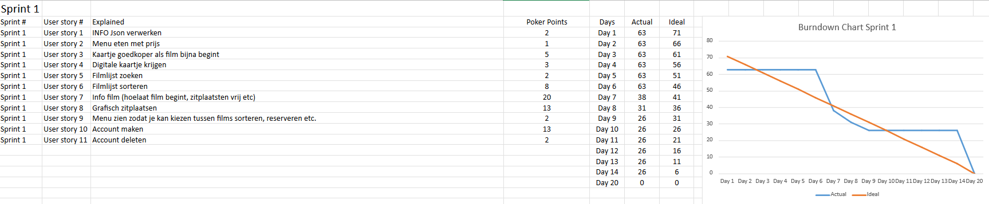

## Hand-outs presentatie sprint review

In onze presentatie staat onze burndown chart wat je hierboven ook kan zien en we hebben de demo laten zien maar we hadden geen code snippets geplaatst in onze presentatie maar we hadden een live demo gedaan.

## Reflectie

Wat ik opvallend vond aan deze sprint, was hoe goed ik mijn rol als scrum master begon te begrijpen en uitvoeren, ondanks een moeizame start. In het begin vond ik het lastig om mijn taken en verantwoordelijkheden volledig te begrijpen. Dit leidde tot onzekerheid. Echter, door een presentatie over de rol van de scrum master, zelfstudie via YouTube-video’s en vragen stellen, begon ik mijn rol steeds beter te begrijpen en uitvoeren. Ik merk dat ik vaak in het begin van een nieuwe uitdaging onzeker ben en moeite heb om mijn taken volledig te begrijpen. Door zelfstudie en het stellen van vragen aan docenten, weet ik mijn weg weer snel te vinden in het vinden van mijn nieuwe rol. Anderen konden zien dat ik in het begin onzeker was over mijn rol als scrum master. Mijn houding was onverzekerd omdat ik vragen stelde aan mijn teamgenoten over scrum master waarop zij ook niet echt op konden antwoorden omdat ze nog geen scrummaster waren geweest. Naarmate de sprint leerde ik veel over mijn rol, ik kwam erachter dat ik het snel moest oppakken want anders kon ik mijn rol als scrummaster niet goed vervullen. De les die ik hieruit haal, is dat ik meer vertrouwen moet hebben in mijn vermogen om nieuwe taken aan te leren. Ik moet vanaf het begin duidelijkheid zoeken over mijn verantwoordelijkheden. Vragen stellen aan mensen die wel over het onderwerp weten (scrum master) oftewel Jeanine of Alex en gebruik maken van het internet kunnen mij daarbij helpen.

# Sprint 0

|  |  |  |
| --- | --- | --- |
| Beschrijving taken | User Story (indien van toepassing) | Tijdsindicatie |
| *Samenwerkingscontract aangemaakt* |  | 2 uur |
| *Github repo aangemaakt* |  | 1 uur |
| Discord groep aangemaakt |  | 1 uur |
| Trello bord aangemaakt |  | 2 uur |
|  | **Totaal:** | 6 uur |

## Beschrijving en reflectie sprint 0

Sprint 0 was een opstartfase waarin we als team meer elkaar gingen leren kennen. Het was geen echte sprint in de zin van programmeer werk, maar eerder een voorbereiding op de komende sprints. Het was een beetje vreemd om in deze situatie te komen omdat ik niemand in het team kende naast Dustin en Ivan. Dit was de eerste keer dat ik in een groepje zat voor een echt programmeerproject dat voor een cijfer beoordeeld zou worden. Gelukkig kende ik al twee personen in mijn team, wat het iets fijner maakte. Ondanks dat ik in een groep zat met mensen die ik niet kende, ik stelde alsnog veel vragen. Wat mij hielp om elkaar beter te leren kennen en wat zorgde voor een betere teamspirit.

Sprint 0 was meer een opstart dus er valt niks te vertellen over eigen bijdragen dan behalve discord, trello aanmaken.

# Sprint 1

|  |  |  |
| --- | --- | --- |
| Beschrijving taken | User Story (indien van toepassing) | Tijdsindicatie uur |
| Afwezigheid controleren |  | 1 uur |
| Meetings organiseren |  | 1 uur |
| Burndown chart maken/bijwerken |  | 4 uur |
| Powerpoint maken |  | 2 uur |
| Agenda maken |  | 1 |
| Notulen maken |  | 1 uur |
| Programmeren | **-Als user wil een digitaal kaartje krijgen na mijn reservering zodat ik geen fysiek kaartje nodig heb**  **-Als eigenaar wil ik dat kaartje goedkoper worden bij nog x aantal uren over zodat de zalen minder leeg zijn** | 11 uur |
| Retrospectieve maken |  | 2 uur |
| Refinement session |  | 2 uur |
| Logboek |  | 1 |
|  |  | Totaal: 26 UUR |

## Beschrijving en reflectie sprint 1

Mijn bijdragen in Sprint 1 was verdeeld, ik moest als het ware switchen van kant, dus een paar uurtjes moest ik de scrum master zijn en de andere paar uurtjes moest ik gewoon werken aan mijn code en niet werken aan documentatie. Dat was in het begin even wennen, wat mij heeft geholpen om te switchen was, dat als ik alleen was dat ik dan niet te veel ging focussen op mijn rol als scrum master, maar als ik met mijn projectteam was dat ik daarop wel ging focussen. Ik had mijn user story netjes afgemaakt om ook de technische kant bij te houden. Taakverdeling was gedaan in de refinement session dus mijn rol als scrum master. De meetings organiseren was ook mijn taak voornamelijk ook omdat ik scrum master was. Sprint 1 heeft mij ook super veel geholpen technisch omdat je niet meer focust op een 1 onderwerp maar meer op verschillende onderwerpen. Daarnaast had ik ook veel vragen gesteld aan Ivan omdat hij een goede programmeur is naar mijn mening en hij geeft goede antwoorden op mijn vragen. Wat Sprint 1 mij heeft geleerd is om van rollen te switchen dus van een scrum master naar een normale programmeur. Sprint 1 was een goede sprint om in te komen!

**Mijn bijdrage**

Een van mijn user stories is dat ik een digitaal kaartje had moeten maken na een reservatie. Het uiteindelijk output zie je hierboven. Je ziet dat er wordt aangegeven welke film, room, seat je hebt en je hebt een unieke code gekregen vergelijkbaar met een barcode. Ik moet alleen het digitale kaartje veranderen naar Nederlands.

# Sprint 2

|  |  |  |
| --- | --- | --- |
| Beschrijving taken | User Story (indien van toepassing) | Tijdsindicatie |
| Programmeren | User story: reserveren annuleren, en stoelen midden in de zaal worden duurder. | 10 uur |
| Individuele bijdragen |  | 5 uur |
| Logboek |  | 1 uur |
| Kennis uitbreiden |  | 7 uur |
|  | **Totaal:** | 23 uur |

## Beschrijving en reflectie sprint 2

Aan het begin van Sprint 2 hebben we de taken verdeeld, waarbij we de feedbackpunten van de vorige review hebben meegenomen om onze aanpak te verbeteren. Dit zorgde voor een betere planning en een duidelijker focus op de sprintdoelen. Ik had bijvoorbeeld 2 dagen van tevoren aangegeven dat ik niet op de sprintreview kon zijn vanwege het Suikerfeest, dus ik vond dat ik dat goed had gecommuniceerd. Onderzoeken was anders dan Sprint 1 omdat we een in Sprint 1 meer gebruikt maakte van onderwerpen waar ik al bekend mee was en in Sprint 2 waren het meer nieuwe onderwerpen, dus ik stelde weer een aantal vragen over het programmeer werk aan mijn teamgenoten. Ik had in sprint 2 ook mijn user story gemaakt met Mark. Ik voelde me comfortabel genoeg om te zeggen dat ik hulp nodig had bij mijn user story. Dat komt waarschijnlijk door al de vragen die ik stelde. Mark bood mij toen ook hulp aan. Na het maken van de user story voelde ik me trots op mezelf. We hadden de user story ook op een bijzondere manier aangepakt. Ik was degene die ging uitleggen hoe we het probleem konden oplossen en Mark schreef alles wat ik zei op in een kladblok (Zie mijn bijdrage), daarna vertaalde wij het samen naar C#.

**Mijn bijdrage**

Hieronder zie je de code snippet die ik en Mark hebben gemaakt, daaronder zie je ook een notitie en dat was de tekst die Mark had opgeschreven terwijl ik aan het denken was. Samen werken aan de user story had me echt veel geholpen, het is zeker iets wat vaker kan gebeuren in ons projectteam. User story moeten vanaf nu voor de sprint review afgemaakt worden dus dat is iets waarmee ik rekening moet gaan houden.

# Sprint 3

|  |  |  |
| --- | --- | --- |
| Beschrijving taken | User Story (indien van toepassing) | Tijdsindicatie |
| Programmeren | 1: Confirmatie bericht na het reserveren.  2: Reservering annuleren.  3: Wachtwoord wijzigen. | 13 uur |
| Logboek |  | 1 uur |
| Youtube filmpjes kijken |  | 5 uur |
| Individuele bijdragen |  | 1 uur |
| Problemen opzoeken op Google |  | 4 uur |
|  | **Totaal:** | 24 uur |

## Beschrijving en reflectie sprint 3

In Sprint 3 werkte we met branches. Een grote stap voor mij was het werken met branches. Dit gaf me de vrijheid om mijn werk te doen zonder de hoofdcode te riskeren. Het maakte me zelfverzekerder en moedigde me aan om meer dingen te proberen. Door branches kon ik mijn code beter organiseren en gestructureerd werken, omdat ik niet meer rekening hoefde te houden met mijn teamgenoten. Ik hoefde pas rekening te houden als ik het ging mergen met de main. Anderen konden van mij zien dat ik me lekker relaxed voelde, vooral door de branches omdat ik gewoon mijn eigen ding kan doen.

**Mijn bijdrage**

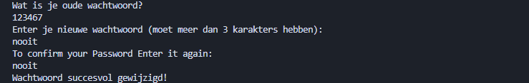

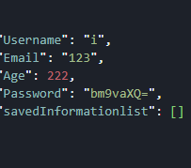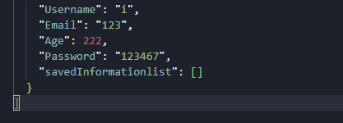

Dit is een van de user stories die ik heb gemaakt namelijk dat je je wachtwoord kan wijzigen. In het begin wordt er naar je oude wachtwoord gevraagd die wordt gedecode omdat de wachtwoorden in de json zijn gehashed alleen in foto rechtsonder zie je niet dat je wachtwoord is gehashed omdat het een test account was. Er wordt dan gekeken of het gegeven wachtwoord hetzelfde is als de user wachtwoord, daarna wordt er gevraagd naar je nieuwe wachtwoord die je 2x moet invullen, die wordt dan weer gehashed en dat is je nieuwe wachtwoord.

We hebben bij de retrospective gebruikt gemaakt van een methode die we van de docent hebben gekregen. Er wordt een stelling gezegd en je zegt dan of je er eens of oneens mee bent. We hebben de antwoorden genoteerd en we daarna overlegd hoe we het kunnen verbeteren. Een van de punten was de trello bord nog niet door iedereen goed wordt bijgehouden dus dat gaan we meenemen.

# 

# Sprint 4

|  |  |  |
| --- | --- | --- |
| Beschrijving taken | User Story (indien van toepassing) | Tijdsindicatie |
| Programmeren | 1 User story: Wachtwoord vergeten.  2 User story: Films worden goedkoper bij x aantal uren over. | 14 uur |
| Logboek |  | 1 uur |
| Individuele bijdrage |  | 3 uur |
| Error fixen |  | 4 uur |
| Youtube filmpjes kijken |  | 4 uur |
|  |  |  |
|  |  | Totaal: 26 uur |

## Beschrijving en reflectie sprint 4

In Sprint 4 heb ik enkele uitdagende momenten ervaren, vooral met betrekking tot de communicatie met Pepijn. Hij negeerde mijn berichten, wat behoorlijk vervelend was, maar hij slaagde er wel in zijn taken af te ronden. Na een waarschuwing was ik ervan overtuigd dat hij zou verbeteren. Ik realiseerde me ook dat we ons Trello bord beter kunnen gebruiken. Het is belangrijk om de user stories gelijk naar de juiste kolom te verplaatsen zodra ze zijn gemaakt dat zorgt voor meer structuur. Daarnaast is het handig om in discord te laten weten wanneer een user story is afgerond. Dit zijn punten waar ik in de volgende sprint meer op zal letten. Wat betreft de user stories, liep de 'wachtwoord vergeten' taak niet zoals verwacht. Ik had niet verwacht dat ik in mijn projectgenoten de code moest gaan werken wat extra tijd kostte. In de toekomst zal ik beter inschatten hoeveel tijd een user story zal kosten voordat ik eraan begin. Sprint 4 was voor mij persoonlijk een waardevol leermoment om te laten weten dat je altijd nog kan verbeteren. Het gaf hoe belangrijk duidelijke communicatie is, zowel binnen het team als in onze afspraken. Ik zal deze punten meenemen in de volgende sprint.

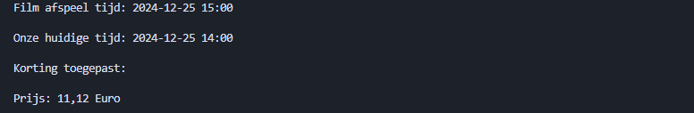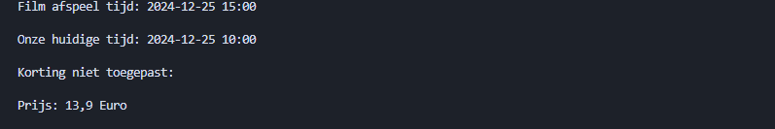

Hier zie je een van de user story die ik heb gemaakt namelijk dat de film korting krijgt als het bijna begint. Het was bij de bovenste foto 10:00 uur en de film begint om 15:00 maar de korting wordt pas 3 uur voordat de film begint toegepast en het was 10:00 dus 5 uur van tevoren dus de korting wordt niet toegepast. Bij de 2e foto is het 14:00 dus 1 uur van tevoren dus de korting wordt toegepast.

Mijn bijdrage was net zoals gewoonlijk dus bijvoorbeeld vragen stellen wanneer nodig wat ik voortaan wel anders gaan doen is kijken of mijn user story te maken heeft mijn projectgenoten om dan te kijken wat ik kan doen, en bij de sprint review moeten we voortaan notulen maken. Normaal vergeten we dat niet maar we waren het dit keer helaas vergeten, en daar was de PO niet blij mee.

# Sprint 5

|  |  |  |
| --- | --- | --- |
| Beschrijving taken | User Story (indien van toepassing) | Tijdsindicatie |
| Programmeren | 1, Als user wil ik mijn email kunnen wijzigen.  2, Functies toevoegen bij het menu voor Account Bekijken.  3. Wachtwoord wijzigen aanpassen | 15 uur |
| Logboek |  | 1 uur |
| Onderzoeken\Google |  | 8 uur |
| Youtube |  | 3 uur |
| Error fixen |  | 5 uur |
| Individuele Bijdrage |  | 1 uur |
| Gebruikersacceptatie test |  | 1 uur |
|  |  |  |
|  | **Totaal:** | 34 uur |

## Beschrijving en reflectie sprint 5

Tijdens Sprint 5 hadden we niet alleen te maken met het voltooien van belangrijke taken, maar werden ik ook bekend met onverwachte veranderingen binnen ons team. Iets wat random gebeurde is dat tijdens de sprint review zowel Dustin als Pepijn uit het team werden gehaald. Vooral het vertrek van Dustin kwam als een verrassing, omdat niemand van ons dit had zien aankomen. Persoonlijk raakte deze verandering wel iets in mijn gedachtes. Het was vreemd en zorgde voor onzekerheid over hoe we verder moesten. Dustin en ik hadden nauw samengewerkt aan de user story "Functies toevoegen bij het menu voor Account Bekijken”. Ik vroeg me af hoe we zonder hem verder konden gaan en hoe dit ons zou beïnvloeden. Ik ben ondanks de verassende situatie sterk geweest. Dat komt voornamelijk omdat de PO de vraag stelde “Kan ik nog met jullie doorgaan?” en Ivan en Mark reageerde daar met een sterke “Ja!” op wat mij vertrouwen gaf. Na de sprint review had ik nog veel vragen, denk aan “Wat gaan we doen met de user stories van hun?”, “Hoe gaan wij nu ons documentatie inleveren”, Maar het werd allemaal duidelijker dat we het met z’n 3 konden afronden. Wat mezelf wel een fijner gevoel gaf is dat ik nu wel met Ivan en Mark ben, hun communicatie was altijd in orde, ik hoefde nu niet meer druk te maken over bijvoorbeeld de feedback die we hadden gekregen voor Pepijn in sprint 1 (zijn brutaliteit). Het voelde alsof ik nu in een veilige cirkel zit als het ware, dus het kicken van de teamgenoten had zijn voordelen en nadelen. Mijn vooruitgang was in sprint 5 te zoen ik zorgde ervoor dat het Trello-bord goed werd bijgehouden door taken naar de juiste kolom te slepen en meldde in Discord zodra ik iets had afgerond. Deze stappen hebben geholpen om de structuur en communicatie binnen het team te verbeteren. Deze sprint was belangrijk voor mij, vanwege de persoonlijke groei die ik heb doorgemaakt in het omgaan met onverwachte veranderingen.

**Mijn bijdrage**  


Hier zie je een van mijn user stories. Wanneer je bent ingelogd dan kan je je email wijzigen. Er wordt eerst om je oude email en wachtwoord gevraagd voor verificatie daarna kan je je nieuwe email typen.

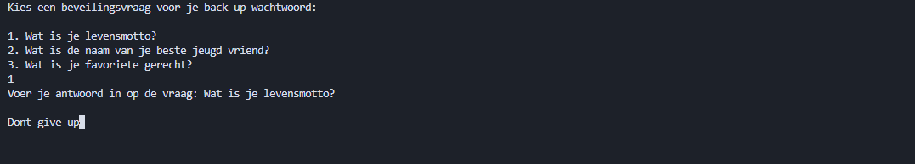

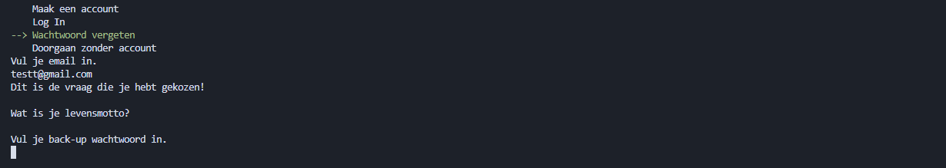

Hier zie je een ander user story van mij. Wanneer je nu een account maakt dan worden er 3 persoonlijke vragen over jezelf gesteld waarop je moet antwoorden. Wanneer je je wachtwoord bent vergeten dan stelt het systeem jou de persoonlijke vraag die jij hebt gekozen, en dan moet jij het antwoord invullen. Als je het goed hebt beantwoord dan ga je een nieuw wachtwoord aanmaken, en dan ben je ingelogd op je account.

Tijdens de retrospective kwamen er geen feedbackpunten. We hadden de eens of oneens methode gebruikt. Er wordt een stelling gezegd en je geeft dan aan of je eens of oneens bent. Dit keer waren wij het allemaal met elkaar eens over elke stelling vergeleken met de vorige retrospective waren we niet op een lijn, dus dat was mooi om te zien. Ons communicatie zal nu ook verbeterd worden en het deelnemen aan de online meetings omdat we niet met zijn 3 zijn en de problemen kwamen vooral door de andere projectgenoten dus we hadden nu wat meer zekerheid.

# Scrummaster

Sprint 6

## Samenvatting retrospective

We hadden niet echt een retrospective gehad, dat komt omdat dit de laatste sprint is. Wat we wel hebben gedaan is dat wij ons documtatie hebben aangepast na het vragenrondje die op het eind van de eindpresentatie dag afspeelde. We hebben daarbij de concepten over code implements beetje aangepast, en dat hadden we in de laatste meeting gedaan.

## Screenshot Sprint backlog

*​* 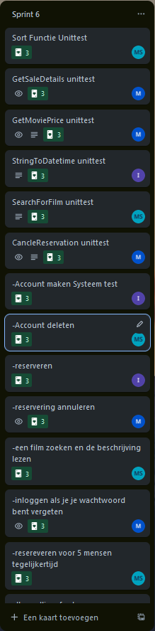 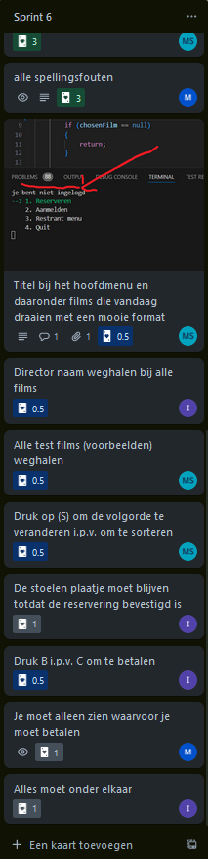

## Samenvatting refinement session

Ons refinement session was dit keer maar met 3 personen, dus iedereen kreeg best veel taken. We hadden de feedback van sprint 5 genoteerd en we gingen daarbij de laatste user stories maken echt de finishing touches. Dat deden we op school. Iedereen had ongeveer 7 user stories denk daarbij ook aan unit testen maar vergeleken met sprint 2 hadden we maar 3 per persoon. Gelukkig waren de meeste alleen finishing touches. Het werd snel duidelijk wie wat ging doen. Als de feedback of unit testen iets te maken had met de code die jij hebt geschreven dan was jij meestal de persoon die dan de user story kreeg dus zo hadden wij de taken verdeelt.

## Samenvatting eindpresentatie

We hadden ons eindpresentatie goed voorbereid. We gingen dag van tevoren in een meeting om de presentatie te maken en om de taken te verdelen. We hadden in de pauze nog een lokaal gevonden waar wij gingen presenteren voor onszelf als voorbereiding dus we waren echt goed voorbereid. Tijdens de presentatie ging alles volgens plan. We konden na genoeg alles vertellen behalve ons conclusie vanwege tijdgebrek maar dat was niet een heel belangrijk stuk. We hadden in de presentatie ons proces, testkeuzes etc. uitgelegd. Aan het eind van de presentatie kregen wij een aantal feedbackpunten namelijk dat we ons tijd moeten bijhouden, we moesten bij een slide minder foto’s gebruiken, de demo moest meer vanuit een nieuwe gebruiker perspectief en Ivan zat tijdens de presentatie vaak bij het scherm waardoor het minder zichtbaar was. We hadden ook complimenten gekregen namelijk dat we het goed hadden gepresenteerd, we kregen een compliment dat wij het project met z’n 3 hebben afgerond, we hadden goede visuele ondersteuning, en we kregen een compliment over wat de voor- en nadelen zijn van het kicken van project genoten. Alle notulen zijn gemaakt en het is ook allemaal opgeslagen dus het was een geslaagde eindpresentatie

## Burndown chart

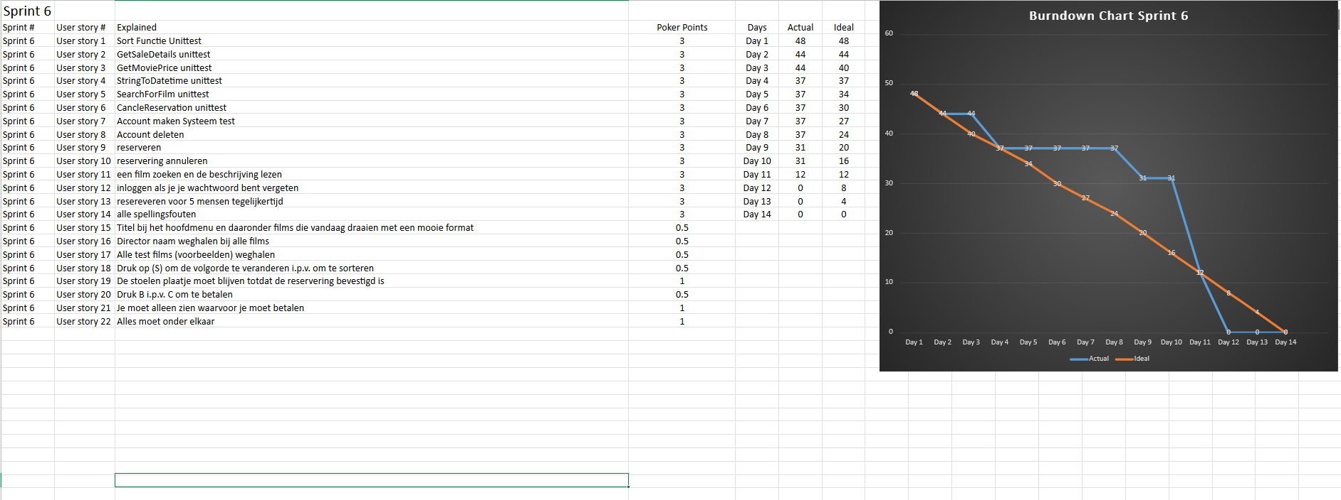

**

Zoals je kan zien in de burndown chart is dat de lijn in het midden wat vastliep dat komt doordat we rond dag 3 zijn begonnen aan onze documentatie maar we hebben de user stories rond dag 11 allemaal netjes voltooid.

## Hand-outs presentatie sprint review

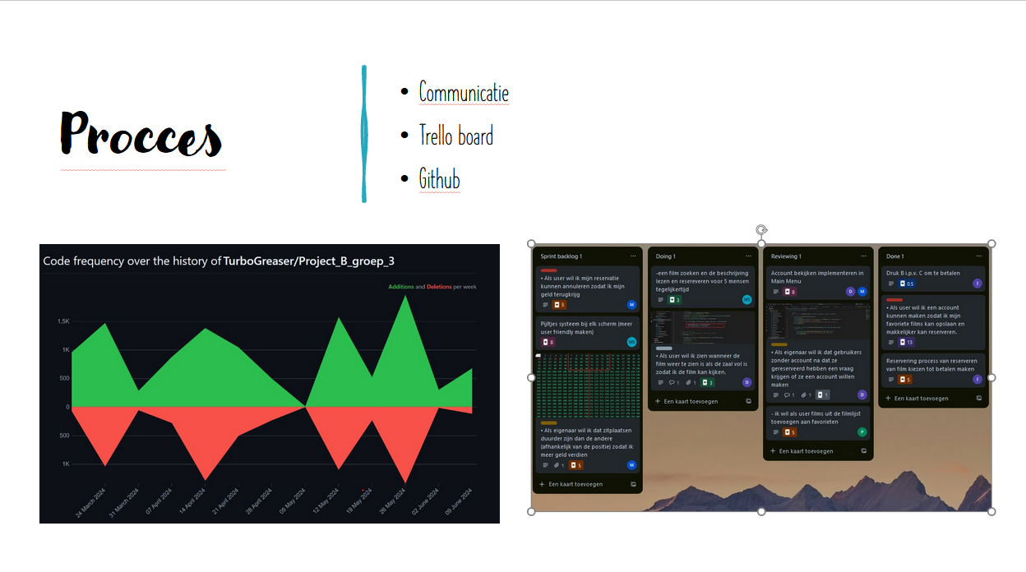 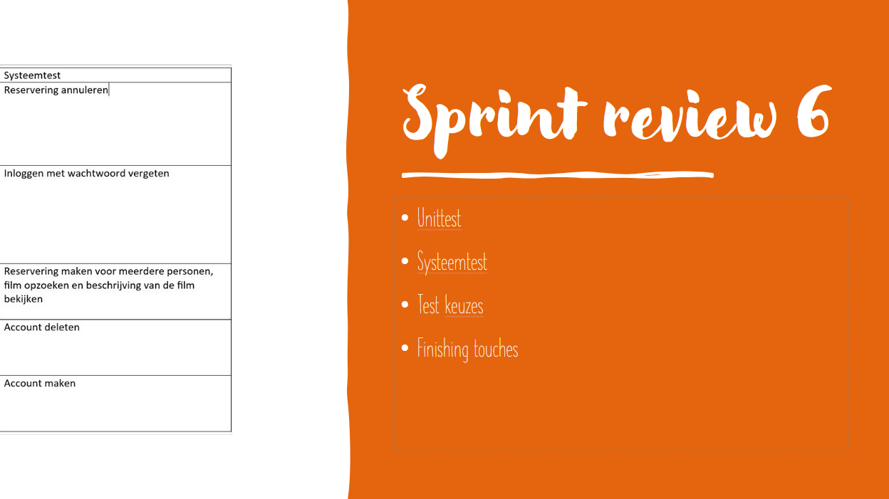 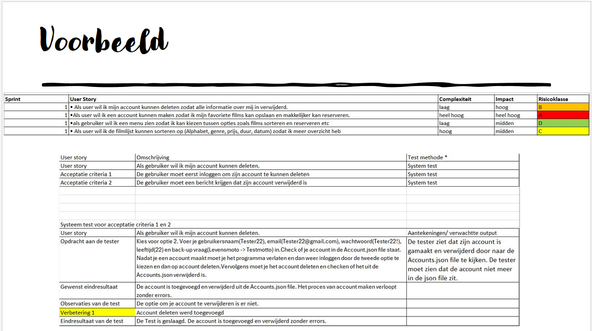 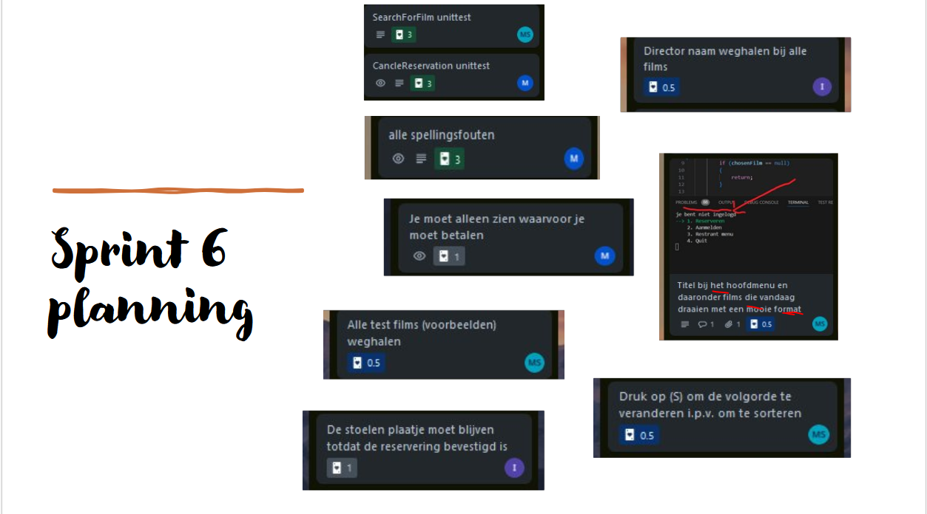 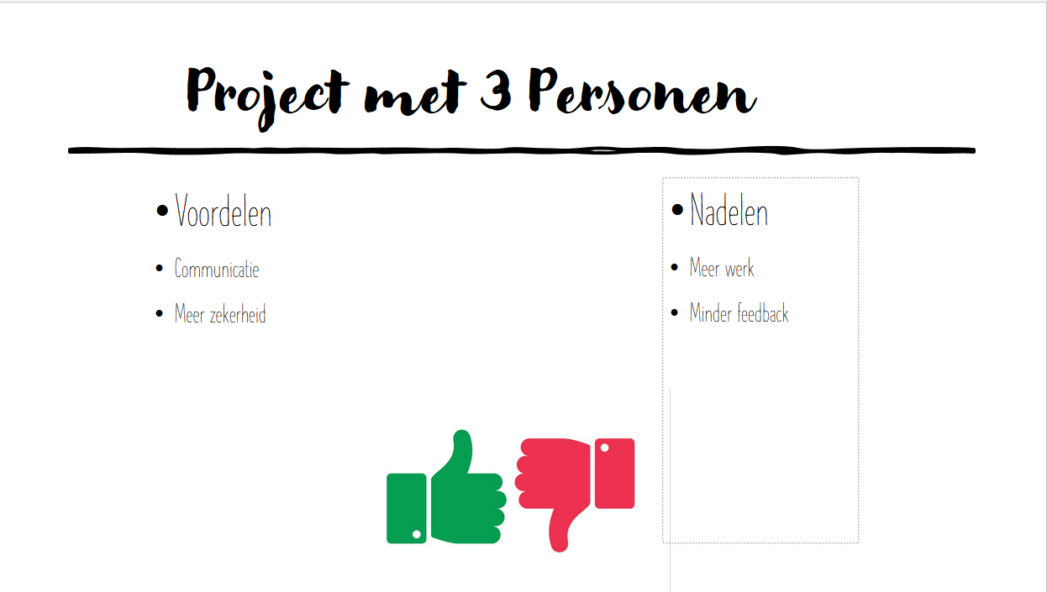

## Reflectie

Tijdens Sprint 6 had ik weer de rol van scrum master, wat een groot verschil was vergeleken met mijn eerste keer als scrum master tijdens sprint 1. Toen ik voor het eerst scrum master was, voelde alles nieuw en te veel aan. Ik moest steeds mezelf herinneren aan mijn taken ik had nog veel te leren over hoe ik het team het beste kon begeleiden. In Sprint 6 daarentegen ging het veel makkelijker. Ik wist precies wat ik moest doen en wat mijn taken waren als scrum master. Hierdoor kon ik veel relaxter werken en voelde ik me zelfverzekerder in mijn rol. Het was een goed moment om te merken hoeveel ik vooruit was gegaan sinds mijn eerste keer als scrum master. Ik hoefde veel minder tijd te besteden aan het uitzoeken van de taken van scrum. Het was wel anders om nu scrum master te zijn over een team van drie personen. In het begin moest ik vaak herinneren aan meetings en afspraken toen we nog een groter team hadden, maar Mark en Ivan wisten altijd wanneer we een meeting hadden. Dit maakte mijn rol makkelijker, omdat ik minder hoefde en te plannen te herinneren. Iets anders dat deze sprint eenvoudiger maakte, was het gebruik van de burndown chart. In sprint 1 moest ik de burndown chart zelf maken, wat veel tijd en moeite kostte. Het kostte uren om een format te bedenken en te implementeren dat paste bij het team. Deze keer hoefde ik de chart alleen maar in te vullen, wat supermakkelijk ging. Dit bespaarde me veel tijd die ik kon besteden aan de documentatie. Al met al heeft mijn ervaring als scrum master in sprint 6 aangetoond hoeveel ik gegroeid ben. Door in sprint 1 scrum master te zijn. Ik ben trots op de vooruitgang die ik heb gemaakt en kijk ernaar uit om scrum master te zijn in toekomstige sprints!

# Sprint 6

|  |  |  |
| --- | --- | --- |
| Beschrijving taken | User Story (indien van toepassing) | Tijdsindicatie |
| Unit testen | -Reservering annuleren  -Korting op film  -Prijs van film krijgen | 11 uur |
| Systeem testen |  | 7 uur |
| Documentatie |  | 7 uur |
| Programmeren |  | 5 uur |
| Presentatie voorbereiden |  | 3 uur |
| Individuele bijdrage |  | 7 uur |
| Burndownchart |  | 1 uur |
|  | **Totaal:** | 41 uur |

## Beschrijving en reflectie sprint 6

Tijdens Sprint 6 waren we nog maar met zijn drieën, wat in het begin enige verwarring en onzekerheid bij voor mij veroorzaakte. Ik vroeg me af hoe we alles zouden doen zonder onze twee teamgenoten, Dustin en Pepijn, die onverwacht uit het team werden gehaald. Het was een onverwachts moment, vooral omdat we dit niet hadden zien aankomen en het gaf me een gevoel van ongerustheid over hoe we verder moesten. Maar naarmate de sprint, kreeg ik langzaam maar zeker weer vertrouwen in ons team. Ook al waren we met z’n 3 we slaagde erin om goed samen te werken en onze taken effectief te verdelen. Dit gaf me een gevoel van opluchting. In deze sprint heb ik bijna alle feedbackpunten van de afgelopen sprints meegenomen. Ik zorgde ervoor dat ons Trello-bord altijd up-to-date was en dat onze communicatie duidelijk en snel was. We bespraken onze voortgang regelmatig en hielden elkaar op de hoogte via Discord wanneer taken waren voltooid. Deze verbeteringen zorgden voor meer structuur en duidelijkheid binnen het team. Het gaf me een fijn gevoel om te zien dat deze veranderingen echt effect hadden. Alles was goed georganiseerd en liep soepel, wat gewoon een fijne omgeving creëert. Kortom in het begin was ik verward met hoe wij nu verder gaan maar naarmate de sprint geef ik weer het vertrouwen.

**Mijn bijdrage**

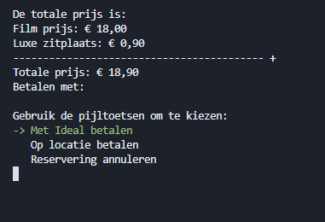

Dit is een van de user stories die ik had, in sprint 6 hadden wij niet echt belangrijke user stories het meer de puntjes op de i zetten. Mijn user stories is dat wanneer je je bonnetje krijgt dat je dan alleen ziet waarvoor je moet betalen daarvoor zag je ook dingen staan op je bon waar je niet voor hoefde te betalen bijvoorbeeld als je onder 18 bent. Daarnaast had ik ook een user story dat alle spellingsfouten worden weggehaald.

Tijdens onze eindpresentatie hadden wij een aantal feedbackpunten gekregen zowel van de publiek als docenten. De feedbackpunt waar ik iets mee kan is dat ik ons powerpoint voor de zekerheid op een groot scherm moet testen want tijdens de presentatie zag je de demo bijna niet, maar toen we het hadden getest op ons laptop werkte het wel. Ik kreeg ook de tip dat op mijn slide te veel foto’s waren gebruikt wat rommelig overkwam dus dat neem ik ook mee. Naast alle feedback kregen ik ook wat complimenten namelijk dat mijn slide over de nadelen en voordelen van het kicken van onze projectgenoten overeenkwam met wat Yassin had meegemaakt dus daarvoor gaf hij een compliment. Ik kreeg ook een compliment over mijn stukje code die we tijdens de demo hadden laten zien. Het ging over de persoonlijke vragen wanneer je je wachtwoord bent vergeten, dus daar ben ik super blij mee want ik moest zelf een manier verzinnen wat de user kan doen als hij zijn wachtwoord is vergeten. Ik kreeg ook het compliment over mijn presenteer skills, wat mezelf ook een fijn gevoel gaf omdat ik het begin lastig vond om te presenteren en op het eind heb ik een compliment gekregen over mijn presenteer skills!

# Addendum op samenwerkingscontract

Als projectgroepsgenoot verklaar ik hierbij dat ik..

* het logboek en de inhoudelijke bijdrage van de totale individuele bijdrage heeft gezien van Mohamed el Allaoui,
* dit overeenkomt met de werkelijkheid zoals ik deze heb ervaren;
* en deze persoon zich aan de gemaakte afspraken van ons samenwerkingscontract heeft gehouden.

Voor akkoord [3-6-2024]

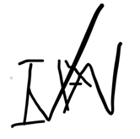

____________________________________   
Ivan Kapitonenko

 Voor akkoord [3-6-2024]



____________________________________   
Mark Salloum

# Workshops

## Samenvatting mini projectgroep

Wat ik vind dat er goed ging in ons groepje is dat we goede communicatie hadden, er werd snel gereageerd in teams. We hadden wel iets dat minder goed ging en dat is dat te laat zijn begonnen met ons programma omdat we onszelf gingen overschatten daardoor vond ik het iets te chaotisch.

De belangrijkste punten in onze samenwerking was toch wel de communicatie daardoor wisten we hoever elke persoon was. We willen verbeteren dat we ruim van tevoren gaan beginnen zodat het minder chaotisch wordt.

**De cheatsheet gaat als volgt:**

In scrum heb je 3 rollen: 1. De Scrum master, 2. De Product Owner en De Development team. De product owner is de eigenaar van het product, de scrum master is soort van een coach voor de development team en de development team maakt het product.

Er worden 4 meetings gehouden. De sprint planning, Daily scrum meeting, Sprint review meeting en de retrospective meeting. In de sprint planning ga je het hebben over jullie de sprint gaan aanpakken er worden dan taken verdeelt etc. in de daily scrum meeting wordt er dagelijks een meetings gehouden om de vooruitgang te zien en om vragen te stellen aan elkaar. In de sprint review wordt er samen met de PO gepraat en dan wordt er verteld wat er in de sprint is gedaan er worden dan feedbackpunten gegeven maar ook complimenten. In de retrospective zit je met de scrum master en de development team en daar praat je over de feedback punten en gaan jullie het erover hebben hoe de sprint is verlopen.

Een user story is een functie wat in het programma wordt gezet. Een backlog is als het ware een wenslijst voor functies die in het programma kunnen komen. Poker points worden gegeven aan user story om zo de moeilijkheid te bepalen 21 is het hoogst en 1 is het laagst er wordt geteld met de golden ratio. Definition of Done is een lijst die een aantal vereisten heeft voor de functionaliteit. Met een burndown chart wordt de progressie bijgehouden, je ziet 2 lijnen, 1 de ideale lijn en 2 de werkelijke lijn. Hoe dichterbij de werkelijke lijn bij de ideale lijn zit hoe beter de progressie is.

Het verschil tussen agile en waterfall is dat agile beter is voor projecten met flexibiliteit en waterfall beter is bij projecten met strenge eisen.

Work items zijn specifieke taken denk aan user stories of bugs die moeten worden uitgevoerd door team. Acceptance criteria daarentegen zijn specifieke voorwaarden op werkitems die moeten worden geaccepteerd door de PO en de definition of done is lijst die een aantal vereisten heeft voor de functionaliteit.

## Evaluatie scrum proces

Scrum heeft ons veel geholpen voor een duidelijk structuur vooral omdat wij veel gebruik maakte van de trello bords en ook goed. Iedereen wist altijd dan wat hij kon doen en waar de andere personen zijn met hun user stories. We hebben niet gebruik gemaakt van de daily scrum meeting, dat kwam voornamelijk omdat niet iedereen op dezelfde tijd kon en het was niet echt nodig omdat we elkaar 3x per week spraken. Het gebruik van retrospective was ook echt een van de belangrijkste dingen. We hebben daardoor ons samenwerkingscontract aangepast en we namen steeds de feedbackpunten mee voor de volgende sprint. Ik vond zelf de methode KALM fijn om te gebruiken omdat het zo simpel te gebruiken is maar je kan daardoor makkelijk zien wat iedereen vindt van ons teamwerk. Je merkte wel elke sprint als er een scrum master is die nog nooit een scrum master is geweest dan komen er super veel vragen van diegene over hoe en wat moet je doen, maar daar was ik zelf ook een van alleen ik vind het grappig dat het bij elke persoon zo was. We konden misschien beter de persoon informeren wat scrum master eigenlijk is dus gewoon een korte uitleg van wat je allemaal moet doen zodat je het niet hoeft te ontdekken. Ik was bijvoorbeeld in sprint 1 de scrum master en dat was ook eerste keer dat er een scrum master was in ons team naast sprint 0, dus ik moet alles zelf ontdekken maar ik had ook geen keus, en in sprint 2 werd Pepijn scrum master en ik kon hem dan een kleine introductie geven van wat hij allemaal moet doen. Ik zou dat fijn hebben gevonden als dat ook bij mij werd gedaan. De definition of done werd naarmate de sprints vaker toegepast. We kwamen erachter dat we sommige user stories niet specifiek gingen uit typen dus we gingen tijdens de refinement sessie ook vaker definition of done gebruiken daardoor werd de vragen over de user stories flink verminderd. De rol scrum master was ook echt superhandig, want je hebt dan gewoon 1 persoon die alle documentatie bijhoudt dus je hoeft dan niet steeds onderling steeds te vragen of je de afwezigheid tabel bijvoorbeeld hebt bijgehouden. De scrum master organiseerde in het begin ook de meetings maar dat werd steeds minder omdat we gewoon een vaste dag hadden waarop we meeten, dat kan je misschien vervangen voor de daily scrum meeting maar dan niet daily maar weekly. Kortom scrum heeft ons zeker geholpen, het zorgde voor een meer relaxte omgeving omdat je wist dat er altijd iemand was die je coacht, het gaf ook goede structuur doormiddel van de retrospectives, refinement sessies etc.

## Reflectie interview PO

Ons eerste interview met de PO werd goed voorbereid. We hadden een lijst met vragen die we wilden stellen. Ik en Pepijn noteerde alles op wat de PO zei. Ik noteerde echt alles wat de PO zei woord voor woord, zodat we echt alles meenemen wat we kunnen meenemen. We hadden van tevoren prioriteiten gegeven aan bepaalde vragen, er was ook van tevoren afgesproken wie de vragen gingen stellen dus we hadden een gestructureerd plan. Dit was voor mij de eerste keer dat ik een meeting had met een product owner. Ik dacht eerst dat de product owner een professionele houding heeft maar tijdens het interview kwam ik erachter dat de PO gewoon een simpele persoon is. Ik stelde ook vragen die we niet hadden voorbereid maar die gewoon uit nieuwsgierigheid naar boven kwamen, want mijn taak was eigenlijk alles wat de PO zei noteren maar ik stelde ook vragen. Dat was mooi om te zien in het interview. Je zag mij switchen tussen 2 personen. Iemand die de notulen maakt en iemand die de vragen stelt. De PO wist ook af en toe geen goede antwoorden te geven op onze vragen, sommige antwoorden waren vaag maar dat hebben we in de andere sprints opnieuw gevraagd en toen kwam er wel een duidelijk antwoord. Ik moest vooral letten op mezelf, ik moest een professionele houding aanhouden. Het was een goede eerste ervaring hoe een interview nou echt loopt. We stelde soms ook moeilijk vragen, bijvoorbeeld “Welke database?”, en de PO wist niet wat een database was, dus we moesten niet te veel technische vragen stellen.

## Reflectie presenteerworkshop

De presenteerworkshop heeft mij enorm geholpen om te begrijpen waarom een programmeur moet presenteren. Voordat ik aan deze opleiding begon dacht ik dat een software engineer alleen bestaat uit programmeren maar dat was niet zo. In basecamp leerde ik omgaan met een leerteam wat een kleine voorbereiding is voor het projectteam. In de 2e semester leerde ik het nut van presenteren en reflecteren. Ik en mij groep hadden de ei presentatie samen gemaakt. We gingen dan ook kijken wat je per slide kan zeggen. Uiteindelijk moest ik presenteren (lees ei presentatie begin document) en we kwamen erachter dat we het goed hadden voorbereid omdat wij aan de must/should/could have hielden. Mijn rol in het behalen van de presentatie is dat ik in de meeting kleine voorbeelden gaf wat je kan zeggen per slide. Dus we hadden de presentatie goed voorbereid en dat werd ook goed beloond.

## Reflectie reflectieworkshop

### 5-vragen adhv oud studenten

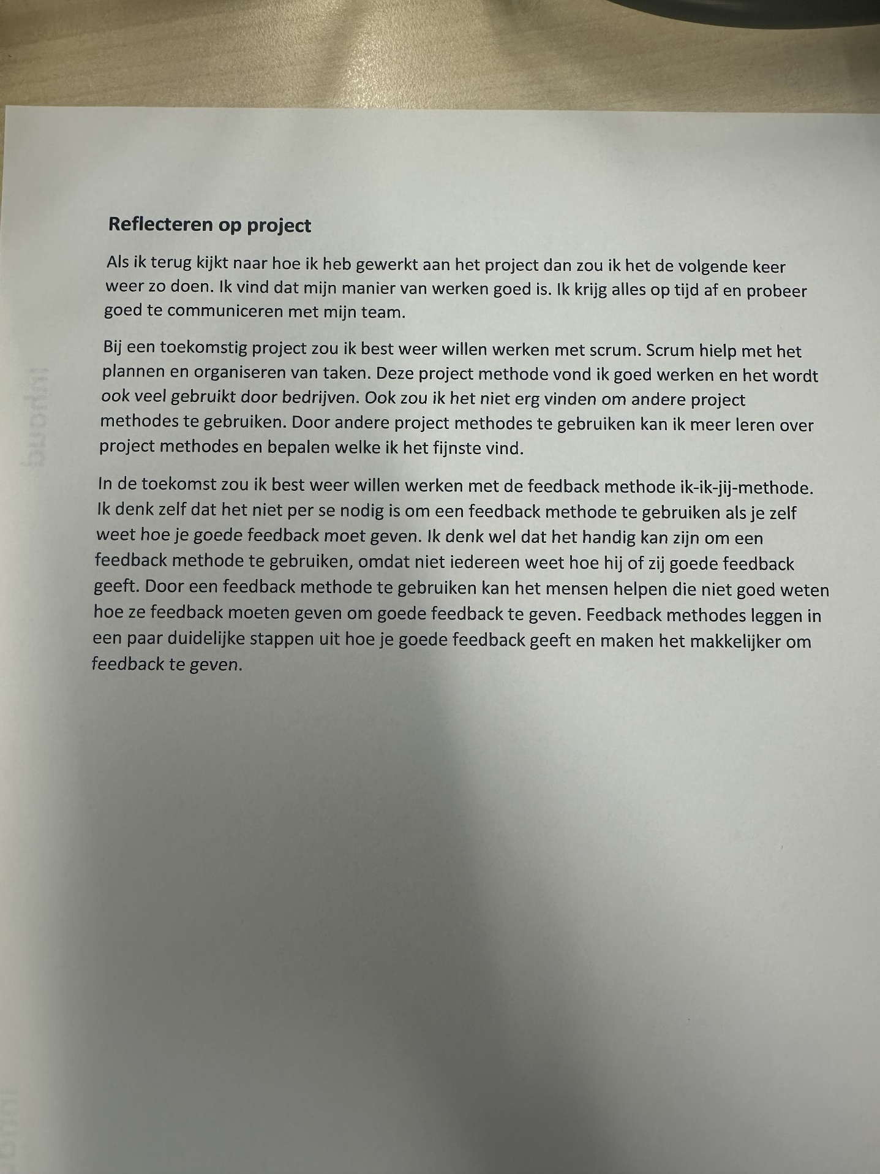

1. Is dit meer een reflectie of evaluatie en aan waar kan je dat zien?

Evaluatie, het ging meer over het doel dan de persoon zelf, hij zegt bijvoorbeeld dat hij alles op tijd afkreeg en dat scrum hielp bij plannen. Hij had het er bijvoorbeeld niet over wat scrum nou echt deed met hem als persoon.

2. Wat is er sterk aan dit stukje, wat doet de persoon goed?

De persoon is altijd bereid om nieuwe dingen te leren om zo te kijken wat het beste bij hem past.

3. Noem drie verbeterpunten van dit stukje.

Er zijn geen feedbackpunten genoteerd, hij mag wat dieper in onderwerpen gaan bijvoorbeeld waarom hielp scrum met plannen en organiseren. De persoon kan wat meer kijken vanuit iemand zijn perspectief over hem, hij heeft het voornamelijk over hoe hij het heeft meegemaakt maar niet wat anderen van hem merkte bijvoorbeeld.

4. Wat zou Jeanine zeggen over dit stukje?

“Wat zou er gebeuren met jou als persoon als scrum niet had geholpen bij plannen en organiseren? ”

5. Wat heb je geleerd van de workshop, hoe ga je het aanpassen in je documentatie?

Ik heb verschil geleerd tussen evalueren en reflecteren. Dit kan ik gebruiken zodat ik minder evalueer bij de reflectie stukjes.

### 1 been opdracht

1. Wat konden anderen van mij zien?

Anderen konden zien dat ik het best wel naar mijn zin had tijdens de wedstrijd.

2. Wat merkte ik bij mijzelf?

Ik merkte dat ik er alles aan deed om te winnen, waardoor ik juist had verloren omdat ik te gefocust was op het winnen.

3. welke overtuiging zat daar waarschijnlijk achter?

Mijn vriend met wie ik de opdracht deed wilde ook niet verliezen dus daardoor gingen wij allebei er alles aan doen om te winnen.

4. Zie of herken ik een patroon?

Ja, soms als je voetbal speelt en dan sta je achter dan wil je er alles aan doen om te scoren als je de bal hebt maar soms vergeet je dan de bal over te spelen waardoor je teamgenoten die vrij stonden de bal niet kregen terwijl hun makkelijker kunnen scoren dan ik.

5. Welke les kan ik hier voor mezelf uit halen?

Niet te veel focussen op het winnen.

6. Wat neem ik mijzelf voor nu ik dit inzicht verworven heb?

Voor dat de spelletje of wedstrijd begint tegen mijzelf vertellen niet te veel denken aan het winnen.

### Samenvatting + geleerde inzicht workshops reflecteren

Reflecteren kan je helpen om niet steeds dezelfde fouten te maken. Je onderzoekt je gedrag wat kan leiden tot betere uitkomsten voor de volgende keer als je dit keer wat verkeerds hebt gedaan. Je staat dan stil bij je keuzes, overtuigingen, reacties, gevoelens, gedachtes en referentiekader. Reflectie is pas goed wanneer je concreet uitleggen wat je volgende keer in exact situatie zou doen, als je jou gedrag hebt onderzocht, de feedback van anderen hebt genoteerd en geef een korte omschrijving van de situatie. Evaluren is meer kijken naar het product dus niet de vooruitgang.

### Interviewtechnieken

De presentatie was erg lang maar het liet goed zien waarom nou een interview belangrijk is en waar je rekening moet houden bij het interview, en dat hebben wij ook meegenomen. Wij hadden namelijk goede vragen gesteld tijdens het interview dat kwam voornamelijk door onze voorbereiding. We hadden ook prioriteiten gegeven aan bepaalde vragen dus die als eerst komen zodat als wij geen tijd hebben dat wij dan alsnog de belangrijkste vragen hebben gesteld. We hebben al onze vragen kunnen stellen, ik had zelf tijdens het maken van de notulen ook een paar vragen gesteld die we niet hadden voorbereid. We hadden een gestructureerd interview dat komt voornamelijk door de voorbereiding, ik vond het gestructureerd omdat we echt gewoon wisten op welke vragen wij echt antwoord moest hebben en dus die ook als eerst stelde. Dit was ons interview schema.

**INTERVIEWSCHEMA**

|  |  |
| --- | --- |
| **Tijd/taak** | **Inhoud** |
| Tijden (minuten)  2-3 minuten  Taak: | **INLEIDING**  *Voorstellen: 1 minuut (Wij zijn groep 3, we kijken eruit om met u samen te werken)* *Warming-up:1-2 minuten (Smalltalk)* *Onderwerp: Reservering systeem voor bioscoop* *Opdrachtgever: Alex (PO)* *Doel: Zoveel mogelijk informatie te krijgen over hoe het programma eruit moet zien* *Duur interview: 20 minuten* *Soorten vragen: Directe vragen, Open vragen, gesloten vragen, enkelvoudige vragen.* *Rapportage: Dustin, Mohamed* *Anonimiteit: niet van toepassing* *Vragen:* Mark, Ivan |
| Tijden (minuten)  3-5 minuten  Taak:  Vraag stellen: Ivan  Iedereen mag voor verduidelijking vragen | **KERN Onderwerp: [De visie]**  *Vraag 1:*  *Wat is de naam van het product?* .....................................................  *Vraag 2:*  Wat is uw visie? Waarom wilt u deze applicatie bouwen?  Doel:  De verwachtingen van de gebruiker.  ..................................................... |
| Tijden (minuten)  4-5minuten  Taak:  Vraag stellen:  Mark  Iedereen mag voor verduidelijking vragen | **KERN Onderwerp: [Belangrijkste features]**  *Vraag 3:*  *Wat zijn de functies die de applicatie moet hebben?*  *Doel: De belangrijkste functies krijgen.* .....................................................  *Vraag 4:*  *Hoe moet het hoofmenu eruitzien?*  *Doel: De opties die de user heeft als hij/zij het programma opent*  ..................................................... |
| Tijden (minuten)  6-8 minuten  Taak:  Vraag stellen:  Ivan en Mark  Iedereen mag voor verduidelijking vragen | **KERN Onderwerp: [Specifieke vragen over features]**  *Vraag 3:*  ***Wil je dat we een menu van FAQ toevoegen?***  ***Waar kun je info over de bioscoop vinden***  *Hoe wil je dat mensen betalen?*  ***Kosten alle zitplaatsen hetzelfde? Welke zijn duurder?***  *Heb je zalen met 2D? 3D? 4D?*  ***Wil je dat elke user een account kan aanmaken?***  *Wil je dat we informatie over de user opslaan?*  *Hoe wil je dat de lijst van de films eruitziet?*  **Hoe wil je dat de keuze van zitplaatsen eruitziet?**  ***Wil je dat de user de reservatie kan annuleren?***  *Wil je een confirmation button hebben?*  *Wil je dat sommige films een korting hebben?*  ***Wil je een administrator menu/scherm hebben?***  *Doel:*  *Specifieke info krijgen over de applicatie.*  ..................................................... |
| Tijden (minuten)  Laatste 2 minuten  Taak: | **AFSLUITING**  *Opmerkingen: [Heeft de respondent nog vragen of opmerkingen naar aanleiding van het interview]*  *Gegevensverwerking: [Verwerken in user stories.]*  *Bedanken voor de medewerking* |

## Reflectie gebruikersacceptatie test + opdracht

De workshop gebruikersacceptatie test liet mij weer zien dat programmeren niet alleen programmeren is. Je moet dus ook rekening houden met de mensen die het product daadwerkelijk ook gaan gebruiken. Door een gebruikerstest kan je zien of je programma gebruikersvriendelijk is. De nadruk ligt dan ook echt op het front-end dus wat je ziet. Dit zijn de gebruikersacceptatie testen ik heb gedaan.

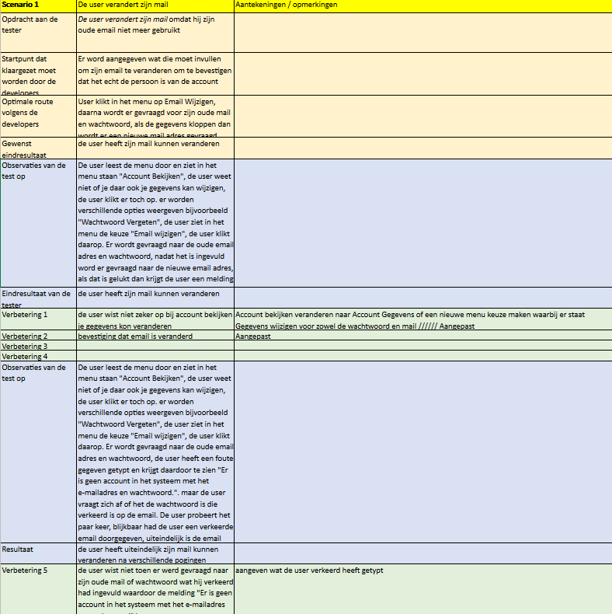

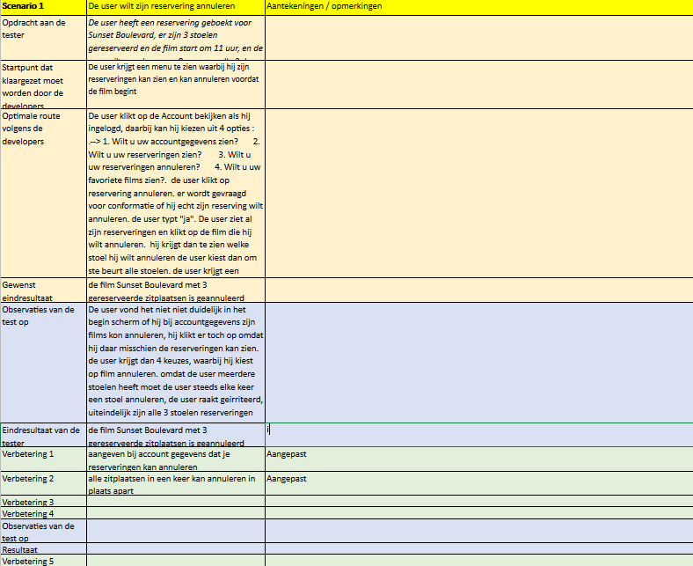

Op de eerste gebruikersacceptatie test heb ik feedback gekregen van Alex en Jeanine en die vertelde mij dat ik meer belangrijke dingen moet testen dus dat heb ik in mijn hoofd opgeslagen.

## Reflectie systeem testen

De systeem testen workshop was een simpele maar handige workshop. Het enige nadeel is dat de workshop laat in het semester pas is gegeven. Het zou beter zijn geweest als de workshop in het begin werd gepresenteerd. Ik had volle concentratie tijdens de workshop dat komt waarschijnlijk omdat ik het echt interessant vond, vooral na het voorbeeld die werd gegeven dat er mensen om het leven zijn gekomen omdat een elektrische fiets niet is getest. Dankzij deze workshop weet ik nu het verschil tussen unit/systeem en acceptatie test. Ik heb ook 2 systeemtesten gemaakt waarop ik ook feedback had gekregen namelijk wat de tester echt moet invoeren, daarvoor gaf ik alleen aan wat er gebeurde maar niet wat de user duidelijk moet invoeren dus dat het ik aangepast.

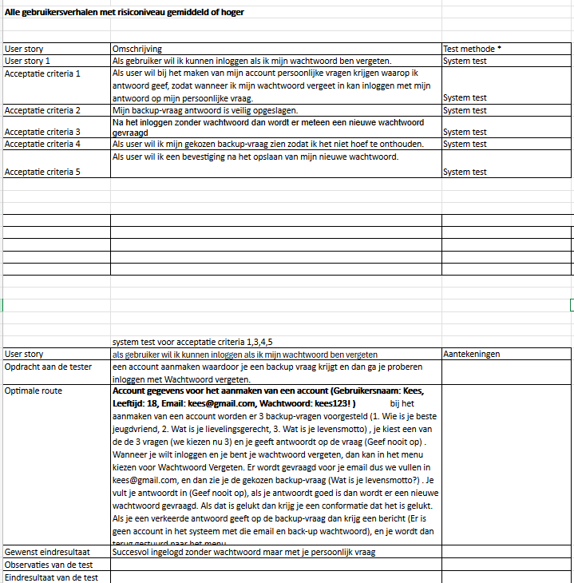

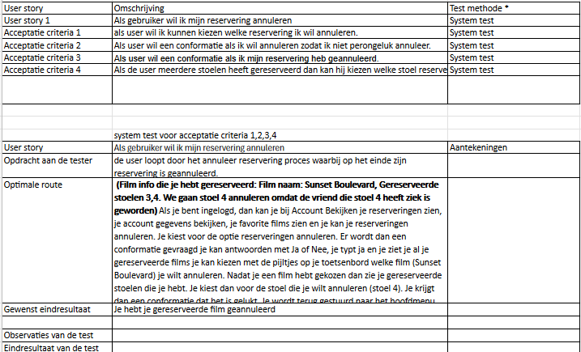

### Pen opdracht

We moesten een pen verkopen aan de PO doormiddel van het geven van de voordelen en nadelen van de pen. Dit deed ik samen met John. We hadden de pen als eerst getest en gekeken hoe het voelt, we hadden daarna de voordelen en nadelen genoteerd. De PO wilde uiteindelijk niet met ons samenwerken dat kwam omdat wij geen vragen hadden gesteld aan de PO over de pen. We stelden bijvoorbeeld niet de vraag: “Aan wat moet de pen vereisen”. Dus voortaan moeten we even kleine vraagjes vragen aan de PO over het product. Als we dat hadden gedaan dan ging de PO waarschijnlijk wel met ons samenwerken!

# Logboek

|  |  |  |  |  |  |  |  |  |  |  |  |  |  |  |
| --- | --- | --- | --- | --- | --- | --- | --- | --- | --- | --- | --- | --- | --- | --- |
|  |  |  |  |  |  |  |  |  |  |  |  |  |  |  |
| |  |  |  | | --- | --- | --- | |  |  |  | | 3/5/2024 | Interview voorbereiden voor de PO | 1 | | 3/6/2024 | Interview met de PO | 3 | | 3/8/2024 | User stories gecheckt en in trello gezet | 3 | | 3/11/2024 | Ziek |  | | 3/13/2024 | Use Case maken, User stories aanpassen | 3 | | 3/14/2024 | Online, aan Trello werken (product backlog) | 1 | | 3/18/2024 | Voorkennis gedaan over hoe ik mijn user stories moet programmeren | 2 | | 3/20/2024 | Beginnen met programmeren, afwezigheid tabel ingevuld | 6 | | 3/25/2024 | Burndown chart gemaakt, programmeren. | 4 | | 3/26/2024 | Sprint review voorbereiden, sprint backlog afgemaakt. | 7 | | 3/27/2024 | Dag van de sprint review, laatste voorbereidingen. | 3 | |  |  |  | | 3/28/2024 | Retrospective maken, feedback punten | 3 | | 4/3/2024 | Voorbereiding nieuwe sprint, taken verdelen, individuele bijdragen gemaakt. | 3 | | 4/9/2024 | Meeting met team discord | 1 | | 4/10/2024 | Suikerfeest | 0 | |  |  |  | | 4/11/2024 | User story verder aangepakt. | 2 | | 4/12/2024 | Logboek bijgehouden, individuele bijdragen aangepast, eerste user story afgemaakt, begonnen aan 2e user story. | 7 | | 4/13/2024 | Met Mark in call om 2e user story te maken, daarna zelf afgemaakt | 7 | | 4/15/2024 | Sprint backlog gemaakt, Code reviews. | 3 | | 4/17/2024 | Code review en gewerkt aan user stories gewerkt | 8 | | 4/20/2024 | user stories gewerkt, youtube filmpjes gekeken. | 7 | | 4/22/2024 | - |  | | 4/24/2024 | Sprintreview en retrospective | 3 | |  |  |  | | 4/25/2024 | Meeting met team in discord, user stories verdeelt en poker point gegeven en over retrospective gehad. | 1 | | 4/29/2024 | Individuele bijdrage gewerkt, vragen gesteld over mijn user stories | 4 | | 5/1/2024 | Individuele bijdrage aangepast op feedback | 1 | | 5/2/2024 | Meeting online | 1 | | 5/6/2024 | User stories gewerkt, code review | 5 | | 5/8/2024 | - |  | | 5/9/2024 | Meeting online | 1 | | 5/13/2024 | Gewerkt aan user stories en aan individuele bijdrage | 4 | | 5/14/2024 | User stories verder gewerkt | 6 | | 5/15/2024 | User stories afgemaakt, sprint review en retrospective | 3 | |  |  |  | | 5/16/2024 | Online, Pepijn waarschuwing gegeven. Voorbereiding nieuwe sprint (taakverdeling, verbeteringen) | 1 | | 5/19/2024 | User story afgemaakt | 6 | | 5/20/2024 | Individuele bijdrage gewerkt en user stories | 9 | | 5/22/2024 | Code review en gebruikersacceptatie test | 4 | | 5/23/2024 | Meeting online, checken hoe het gaat met gebruikersacceptatie test | 1 | | 5/24/2024 | Al mijn userstories afgemaakt | 8 | | 5/27/2024 | sprint review voorbereiden | 2 | | 5/29/2024 | sprint review | 3 | |  |  |  | | 5/30/2024 | taken verdeelt documentatie en project genoten gekickt, en vragen of ze nog willen deelnemen, paar userstories gefinisht | 8 | | 6/3/2024 | documentatie gewerkt, taken verdeelt documentatie | 3 | | 6/5/2024 | gewerkt aan documentatie | 4 | | 6/6/2024 | meeting online, bespreken wat we maandag gaan doen (systeentesten) | 1 | | 6/8/2024 | gewerkt aan unittest, scrummaster dingen (burndownchart, aanwezigheid tabel) | 9 | | 6/9/2024 | gewerkt aan unittest | 7 | | 6/10/2024 | systeemtesten gedaan en demo opgenomen en aan documentatie verder gewerkt | 6 | | 6/11/2024 | sprint 6 powerpoint gemaakt en taakverdeling voor laatste presentatie | 1 | | 6/12/2024 | |  |  |  |  |  | | --- | --- | --- | --- | --- | |  | laatste dingen behandeld en gepresenteerd |  |  |  | | 2 | |  |  | Totaal 178 uur | |  |  |  |  |  |  |  |  |  |  |  |  | 1 |  |
|  |  |  |  |  |  |  |  |  |  |  |  |  | 3 |  |
|  |  |  |  |  |  |  |  |  |  |  |  |  | 3 |  |
|  |  |  |  |  |  |  |  |  |  |  |  |  |  |  |
|  |  |  |  |  |  |  |  |  |  |  |  |  | 3 |  |
|  |  |  |  |  |  |  |  |  |  |  |  |  | 1 |  |
|  |  |  |  |  |  |  |  |  |  |  |  |  |  |  |
|  |  |  |  |  |  |  |  |  |  |  |  |  | 6 |  |
|  |  |  |  |  |  |  |  |  |  |  |  |  | 4 |  |
|  |  |  |  |  |  |  |  |  |  |  |  |  | 7 |  |
|  |  |  |  |  |  |  |  |  |  |  |  |  | 3 |  |
|  |  |  |  |  |  |  |  |  |  |  |  |  |  |  |
|  |  |  |  |  |  |  |  |  |  |  |  |  | 3 |  |
|  |  |  |  |  |  |  |  |  |  |  |  |  | 3 |  |
|  |  |  |  |  |  |  |  |  |  |  |  |  | 1 |  |
|  |  |  |  |  |  |  |  |  |  |  |  |  | 0 |  |
|  |  |  |  |  |  |  |  |  |  |  |  |  |  |  |
|  |  |  |  |  |  |  |  |  |  |  |  |  | 2 |  |
|  |  |  |  |  |  |  |  |  |  |  |  |  | 7 |  |
|  |  |  |  |  |  |  |  |  |  |  |  |  | 7 |  |
|  |  |  |  |  |  |  |  |  |  |  |  |  | 3 |  |
|  |  |  |  |  |  |  |  |  |  |  |  |  | 8 |  |
|  |  |  |  |  |  |  |  |  |  |  |  |  | 7 |  |
|  |  |  |  |  |  |  |  |  |  |  |  |  |  |  |
|  |  |  |  |  |  |  |  |  |  |  |  |  | 3 |  |
|  |  |  |  |  |  |  |  |  |  |  |  |  |  |  |
|  |  |  |  |  |  |  |  |  |  |  |  |  | 1 |  |
|  |  |  |  |  |  |  |  |  |  |  |  |  | 4 |  |
|  |  |  |  |  |  |  |  |  |  |  |  |  | 1 |  |
|  |  |  |  |  |  |  |  |  |  |  |  |  | 1 |  |
|  |  |  |  |  |  |  |  |  |  |  |  |  | 5 |  |
|  |  |  |  |  |  |  |  |  |  |  |  |  |  |  |
|  |  |  |  |  |  |  |  |  |  |  |  |  | 1 |  |
|  |  |  |  |  |  |  |  |  |  |  |  |  | 4 |  |
|  |  |  |  |  |  |  |  |  |  |  |  |  | 6 |  |
|  |  |  |  |  |  |  |  |  |  |  |  |  | 3 |  |
|  |  |  |  |  |  |  |  |  |  |  |  |  |  |  |
|  |  |  |  |  |  |  |  |  |  |  |  |  | 1 |  |
|  |  |  |  |  |  |  |  |  |  |  |  |  | 6 |  |
|  |  |  |  |  |  |  |  |  |  |  |  |  | 9 |  |
|  |  |  |  |  |  |  |  |  |  |  |  |  | 4 |  |
|  |  |  |  |  |  |  |  |  |  |  |  |  | 1 |  |
|  |  |  |  |  |  |  |  |  |  |  |  |  | 8 |  |
|  |  |  |  |  |  |  |  |  |  |  |  |  | 2 |  |
|  |  |  |  |  |  |  |  |  |  |  |  |  | 3 |  |
|  |  |  |  |  |  |  |  |  |  |  |  |  |  |  |
|  |  |  |  |  |  |  |  |  |  |  |  |  | 8 |  |
|  |  |  |  |  |  |  |  |  |  |  |  |  | 3 |  |
|  |  |  |  |  |  |  |  |  |  |  |  |  | 4 |  |
|  |  |  |  |  |  |  |  |  |  |  |  |  | 1 |  |
|  |  |  |  |  |  |  |  |  |  |  |  |  | 9 |  |
|  |  |  |  |  |  |  |  |  |  |  |  |  | 7 |  |
|  |  |  |  |  |  |  |  |  |  |  |  |  | 6 |  |
|  |  |  |  |  |  |  |  |  |  |  |  |  | 1 |  |
|  |  |  |  |  |  |  |  |  |  |  |  |  | 2 |  |
|  |  |  |  |  |  |  |  |  |  |  |  |  |  |  |
|  |  |  |  |  |  |  |  |  |  |  |  |  | 176 |  |